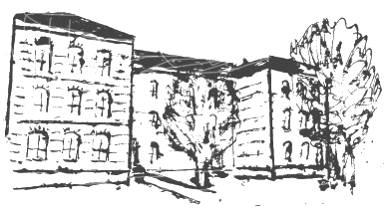 | Geschwister-Scholl-Schule  5. Staatliche Regelschule  Katharinenstrasse 150, 99817Eisenach  Tel.: 03691 746113 Fax: 03691 746429  Mail: schollschule-sek@schuleneisenach.de

Abholberechtigung für Klasse

Name , Vorname | Telefonnummer | Handynummer

Datum

Unterschrift Sorgeberechtigter

